崂应3021型 便携式碳排放监测仪

针对国家“双碳”战略，面向固定污染源碳及温室气体排放监测需求，推出的便携式监测仪器，本仪器采用自主研发的非分散红外（NDIR）模块，实现固定污染源CO2、CO、CH4、N2O等气体监测，同时具备O2及烟温、流速等参数的测量能力。
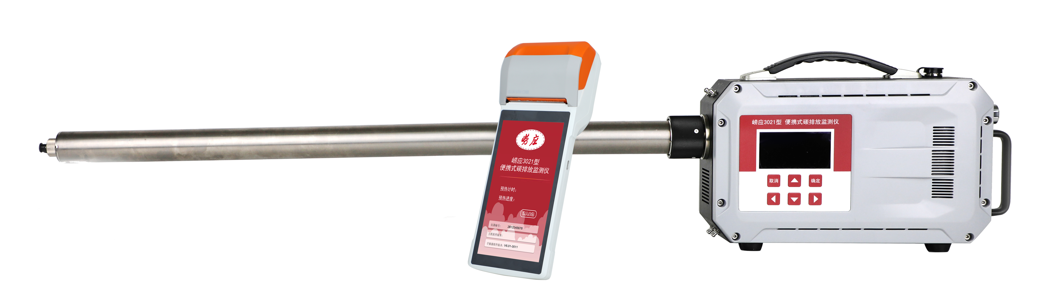

产品可应用于环保、检测公司、工矿企业（电厂、钢铁厂、水泥厂、糖厂、造纸厂、冶炼厂、陶瓷厂、锅炉炉窑等）、卫生、劳动、安监、军事、科研、教育等领域。

执行标准
- HJ870-2017 固定污染源废气二氧化碳的测定非分散红外吸收法
- HJ/T 44-1999 固定污染源排气中一氧化碳的测定非色散红外吸收法
- HJ/T 397-2007 固定源废气监测技术规范
- JJG635-2011 一氧化碳、二氧化碳红外气体分析器
- JJG 968-2002 烟气分析仪检定规程
  - JJG693-2011 可燃气体检测报警器检定规程

主要特点
- 具有CO2、CO、CH4、N2O、O2多种组分气体分析功能
- 具有烟温、流速等工况参数测量功能
- 具有计算碳及温室气体排放功能
- 交、直流双供电工作模式

标准配置
- 主机
- 手操器
- 电源适配器
- 背包
- 过滤器

可选配置
- 大容量锂电池（内置）
电池容量10.2AH
- 崂应1082A型S型皮托管
适用于测定固定污染排放管道内的烟气流速、流量、动压、静压以及温度等参数
- 崂应9011Q型智能交直流移动电源
交直流供电，在额定功率下可同时AC220V、DC24V、DC12V输出
- 崂应9011J型智能交直流移动电源
交直流供电，在额定功率下可同时使用两路AC220V和一路DC24V输出

＊说明：
- 以上内容完全符合国家相关标准的要求，因产品升级或有图片与实机不符，
请以实机为准, 本内容仅供参考。
- 如果您的需求与其有所偏离，请致电
服务热线：400-676-5892
或详细咨询区域销售代表，谢谢！

